宝坻区六校联考高二物理试卷
一、单项选择题(每空3分) 共33分
1．关于元电荷、.点电荷的说法，下列说法正确的是（ ）
A．元电荷就是电子
B．元电荷是表示电子和质子的统称
C．体积很小的带电体才可看成点电荷
D．物体所带的电荷量只能是元电荷的整数倍
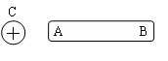
2．如图所示，当将带正电的球C移近不带电的枕形绝缘金属导体AB时，枕形导体上的电荷移动情况是( )
A.枕形金属导体上的正电荷向B端移动，负电荷不移动
B.枕形金属导体中的电子向A端移动，正电荷不移动
C.枕形金属导体中的正、负电荷同时分别向B端和A端移动
D.枕形金属导体中的正、负电荷同时分别向A端和B端移动

3．两个放在绝缘架上的相同金属球相距d，球的半径比d小得多，分别带q和3q的电荷量，相互作用的斥力为3F．现将这两个金属球接触，然后分开，仍放回原处，则它们的相互斥力将变为（ ）
A．O B．F C．3F D．4F

4、 关于电场强度，下列说法正确的是 （ ）
A、E=F/q若q减半，则该处的场强变为原来的2倍
B．E=kQ/r²中，E与Q成正比，而与r平方成反比
C．以一个点电荷为球心，r为半径的球面上，各点的场强均相同
D．电场中某点的场强方向就是该点所放电荷受到的电场力的方向

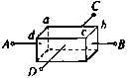
5．如图所示，厚度均匀的矩形金属薄片边长ab＝10 cm，bc ＝5 cm.当将A与B接入电压为U的电路中时，电流为1 A；若将C与D接入同一电路中，则电流为 （ ）
A．4 A B．2 A
C. A D. A
6．在静电场中，下列说法正确的是（ ）
A.电场强度处处为零的区域内，电势也一定处处为零
B.电场强度处处相同的区域内，电势也一定处处相同
C.电场强度的方向总是跟等势面垂直
D.电势降低的方向与电场线的方向相同。
7.如图(a)所示为一个欧姆表的外部构造示意图，其正、负插孔内分别插有红、黑表笔，则虚线内的电路图应是(b)图中的 ( )
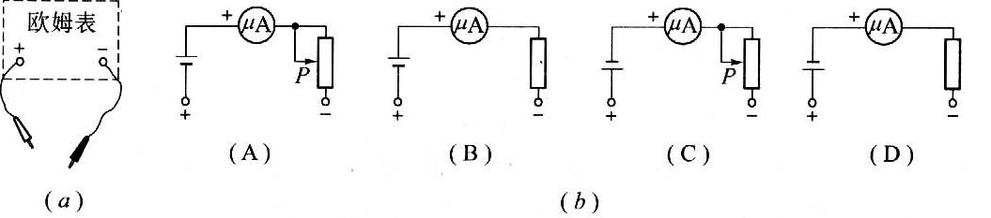

8.虚线a、b、c代表电场中的三个等势面，相邻等势面之间的电势差相等，即U_{ab}＝U_{bc}，实线为一带负电的质点仅在电场力作用下通过该区域时的运动轨迹，P、R、Q是这条轨迹上的三点，R同时在等势面b上，据此可知 ( )
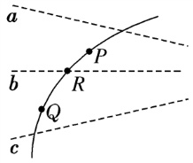
A．三个等势面中，c的电势最低
B．带电质点在P点的电势能比在Q点的小
C．带电质点在P点的动能与电势能之和比在Q点的小
D．带电质点在R点的加速度方向垂直于等势面b

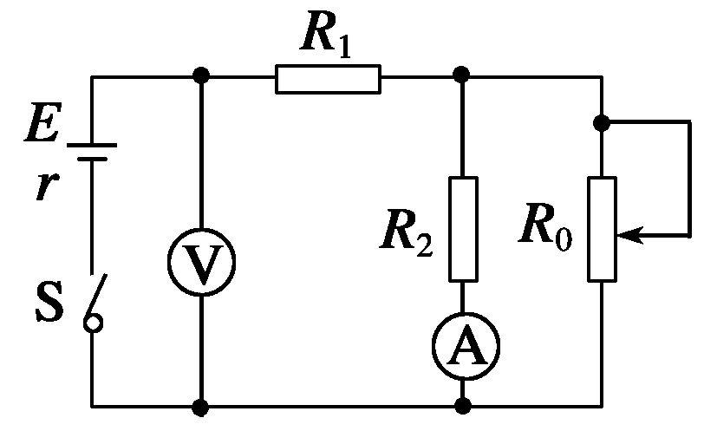
9. 如图所示的电路中，电源内阻不可忽略．开关S闭合后，在变阻器R₀的滑动端向下滑动的过程中，则有 （ ）
A．电压表与电流表的示数都减小
B．电压表与电流表的示数都增大
C．电压表的示数增大，电流表的示数减小
D．电压表的示数减小，电流表的示数增大

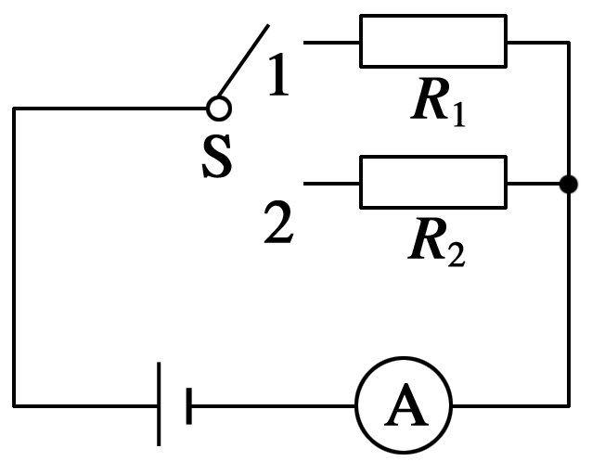
10. 如图所示，电源的内阻不可忽略．已知定值电阻R₁＝10 Ω，R₂＝8 Ω.当开关S接位置1时，电流表的示数为0.20 A．那么当开关S接位置2时，电流表的示数可能是下列的哪些值 ( )
A．0.28 A B．0.25 A
C．0.22 A D．0.19 A
11．在点电荷 Q形成的电场中有一点A，当一个－q的检验电荷从电场的无限远处被移到电场中的A点时，电场力做的功为W，则检验电荷在A点的电势能及电场中A点的电势分别为（ ）
A．$ε_{A}=−W,U_{A}=\frac{W}{q}$ B．$ε_{A}=W,U_{A}=−\frac{W}{q}$
C．$ε_{A}=W,U_{A}=\frac{W}{q}$ D．$ε_{A}=−W,U_{A}=−\frac{W}{q}$
二多项选择题（每小题5分，共20 分，漏选得2分，错选和不选得零分）
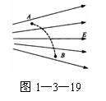
12．一带电粒子从电场中的A点运动到B点，径迹如图1—3—19中虚线所示，不计粒子所受重力，则 ( )
A．粒子带正电
B．粒子加速度逐渐减小
C．A点的场强大于B点的场强
D．粒子的速度不断减小

13.如图2，A、B为两等量异号点电荷，A带正电，B带负电，在A、B连线上有a、b、c三点，其中b为连线的中点，ab＝bc，则 （ ）
A．同一电荷在a点与c点的电势能相同
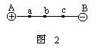
B．a点与c点的电势相同
C．a、b间电势差与b、c间电势差相等
D．点电荷q沿A、B连线的中垂线移动，电场力不作功

14．如图所示，在真空中把一绝缘导体AB向带负电的小球P缓慢地靠近（不相接触）时，下列说法中正确的是（ ）
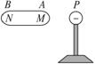
A. B端的感应电荷越来越多
B. 导体内部场强越来越大
C. 导体的感应电荷在M点产生的场强大于在N点产生的场强
D. 导体的感应电荷在M、N两点产生的场强相等
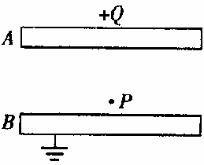
15．如图所示，A、B是平行板电容器的两个极板，B板接地，A板带有电荷量+Q，板间电场中有一固定点P，若将B板固定，A板下移一些；或者将A板固定，B板上移一些，在这两种情况下，以下说法中正确的是 ( )
A．A板下移时，P点的电场强度不变，P点电势不变
B．A板下移时，P点的电场强度不变，P点电势升高
C．B板上移时，P点的电场强度不变，P点电势降低
D．B板上移时，P点的电场强度减小，P点电势降低

16.两只电流表由完全相同的两只电流表改装成的，电流表1的量程是5A，电流表2的量程是15A.为了测量15～20A的电流，把两个表并联起来使用，在这种情况下( )
A．两表的示数相等
B．两表的指针偏转角度相等
C. 电流表1与电流表2的示数之比为1:3
D．电流表1与电流表2的指针偏转角度之比为1:3
三、填空题 共17分
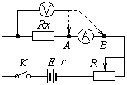
17.有一个未知电阻，为了较准确地测出其电阻值，当电压表的预留端接在A点时，两电表的读数分别为4.8V，5.0mA，接在B点时，两电表的读数分别为5.0V，4.0mA，则被测电阻的测量值较准确的数值为 欧姆。
图1
18.在“测定金属丝的电阻率”的实验中，金属丝的电阻Rx约为3Ω，为减小误差，并尽可能测量多组数据，要求电阻丝的发热功率P＜0.75W，备有器材如下：
（1）实验中电流表用 电压表用 滑动变阻器用 （用字母表示）
（2）在方框内画出实验电路图。
A、6V直流电源；
B、直流电流表A1（0～0.6A，内阻 ）；
C、直流电流表A2（0～3A，内阻 ）；
D、直流电压表V1（0～3V， ）；
E、直流电压表V2（0～15V， ）；
F、滑动变阻器R1（0～ ，最大允许电流1A）；
G、滑动变阻器R2（0～ ，最大允许电流1A）；
H、电键、导线若干。

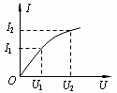
19.在“测绘小灯泡的伏安特性曲线”的实验中，某同学根据测得的数据，画出了如图所示的I-U图象. 从图象中可以看出：当小灯泡两端的电压为U₁时，通过灯丝的电流为I₁，则此时灯丝的电阻为 ；（用字母表示）小灯泡两端的电压从U₁增大到U₂的过程中，随着电压的增大，灯丝的电阻
(填“增大”、“减小”或“不变”)
20.三个阻值都为12Ω的电阻,它们任意连接组合（每次三个都用上）总电阻可能为 ， ， ， （写出4种阻值）
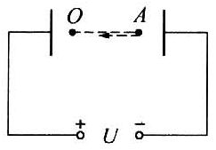
21.如图所示，两平行金属板相距d，电势差为U，一电子质量为m，电量为e，从O点沿垂直于极板的方向射出，最远到达A点，然后返回，OA=h，此电子具有的初动能为

四、计算题（30分）解答应写明必要的文字说明、方程式和重要的演算步骤

22． 如图所示，a、b、c是匀强电场中的三点，已知a、b两点相距4cm，b、c相距10cm，ab与电场线平行，bc与电场线成60o角。将电荷量为＋2 × 10-8的点电荷从a点移到b点时，电场力做功为2 × 10-6J。
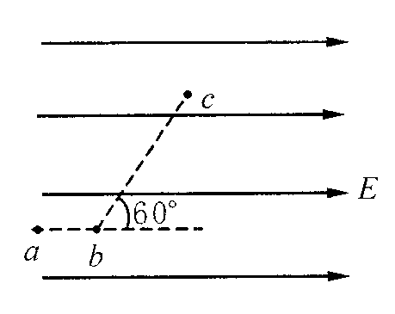
求： ⑴a、b两点电势差；
⑵匀强电场的场强大小；
⑶a、c两点的电势差。

23．如图所示，电源的电动势是6 V，内阻是0.5 Ω，小电动机M的线圈电阻为0.5 Ω，限流电阻R0为3 Ω，若理想电压表的示数为3 V，试求：
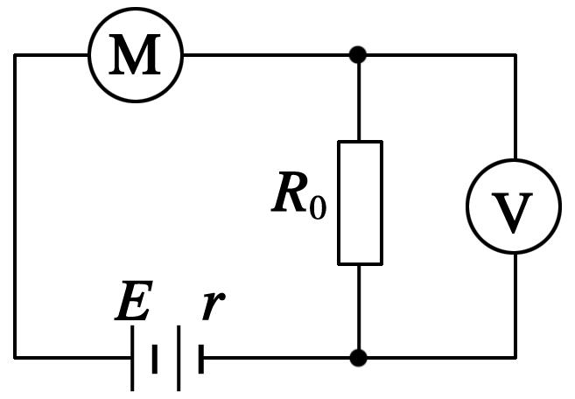
(1)电源的功率和电源的输出功率；
(2)电动机消耗的功率和电动机输出的机械功率．

24.如图所示，质量为5×10-8kg的带电微粒以v0=2m／s速度从水平放置的平行金属板A、B的中央飞入板间.已知板长L=10cm，板间距离d=2cm，当UAB=103V时，带电微粒恰好沿直线穿过板间，则：
（1）带点微粒的电荷量是多少？
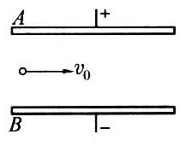
（2）AB间所加电压在什么范围内带电微粒能从板间飞出?

高二年级宝坻六校物理试卷答案
一、单项选择题(每空3分) 共33分
1 D 2B 3D 4 B 5A 6 C 7A 8D 9 A 10C 11A
二多选（每小题5分，共20 分，漏选得2分，错选和不选得零分）
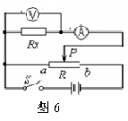
12 BCD 13CD 14AC 15AC 16BC
三、填空题 共17分
17.内接法误差小R_{测}=1250$Ω$。（3分）
18答案：（1） B D G （3分）
（2）如图6（内接 分压2分）
19.（2分） U₁ /I₁ 增大
20.（4分） 36欧姆 4欧姆 18欧姆 8欧姆
21.（3分）:edU/h
四、计算题（30分）解答应写明必要的文字说明、方程式和重要的演算步骤
22.（1）a、b两点间的电势差为：Uab=Wab/q=100V 1分
（2）E=U/d=2500V/m 2分
（3）Ubc=Edbc×cos60°=2500×0.1×12=125V 3分
Uac=U ab+Ubc=225V 2分
23（11分）
电源的功率P_{E}＝IE＝6 W； 2分 (1)I＝I_{R0}＝＝1 A； 1分
内电路消耗的功率P_{r}＝I²r＝0.5 W； 1分
电源的输出功率P_{出}＝P_{E}－P_{r}＝5.5 W. 1分
(2)电动机分压U_{M}＝E－Ir－U_{R0}＝2.5 V； 2分
电动机消耗的功率P_{M}＝IU_{M}＝2.5 W； 1分
热功率P_{热}＝I²r_{M}＝0.5 W； 1分
电动机输出的机械功率P_{机}＝P_{M}－P_{热}＝2 W. 2分
24题（11分）
- 当UAB=10³V时，带电粒子恰能做匀速直线运动，
则有 Eq=qU/d=mg
得q =mgd/U=5×10―8×10×0.02/103 =1×10^{―11}C。 （3分）当微粒正好从B出去，带电粒子在电场中受到竖直向上的电场力和竖直向下的重力，在电场中做类平抛运动，
有水平方向 L=v0t1………………①
竖直方向 d/2=a1 t12/2…………②
mg―qU1/d=ma1 …… ③
联立①、②、③代入数据得U1=200V。 （4分）
- 当粒子正好从A出去，带电粒子在电场中受到竖直向 上的 电场力和竖直向下的重力，在电场中做类平抛运动，
水平方向 L=v0t2………… … ④
竖直方向 d/2=a2 t22/2……… ⑤
qU2/d―mg =ma2 …………… ⑥
联立④、⑤、⑥代入数据得U2=1800V。（4分） AB间电压在[ 200V，1800V ]之间

